ภาคผนวก

ภาคผนวก ก. การติดตั้ง และ การทดลองใช้งาน Informix Universal Server

1. การติดตั้ง
ยูนิเวอร์แซลเซิร์ฟเวอร์ (Universal Server) เป็นผลิตภัณฑ์แบบไคลเอนท์/เซิร์ฟเวอร์ ดั้งนั้นยูนิเวอร์แซลเซิร์ฟเวอร์จึงแบ่งเป็น2ส่วน คือ ส่วนของเซิร์ฟเวอร์ และส่วนของไคลเอนท์
- ส่วนของเซิร์ฟเวอร์จะประกอบไปด้วยยูนิเวอร์แซลเซิร์ฟเวอร์ (Informix Universal Server) ที่สนับสนุน ความสามารถฐานข้อมูลเชิงวัตถุสัมพันธ์และยูทิลิตี้ (Utilities) ต่างๆ เช่น Dbaccess,Onmode,Oninit และOnspaces เป็นต้น
- ส่วนของไคลเอนท์มีทูล (Tool) เพื่อใช้งานต่างๆดังนี้เช่น
- Schema Knowledge ทำการแสดงข้อมูลทั้งหมดของยูนิเวอร์แซลเซิร์ฟเวอร์ เช่น รายละเอียดของ Type Table , Routines , Operator Cast , Aggregate และ Access Method
- SQLeditor เป็น ISQL ของยูนิเวอร์แซลเซิร์ฟเวอร์ที่อยู่ฝั่งไคลเอนท์
- DBDK DataBlade Developer Kit เป็นทูลที่ใช้พัฒนาดาต้าเบลดโมดูล( Datablade Module)
- Iconnect เป็น ODBC ของยูนิเวอร์แซลเซิร์ฟเวอร์

Connectivity File : SQLhosts เป็นไฟล์ที่เก็บข้อมูลที่ ไคลเอนท์ ใช้ในการเชื่อมต่อกับเซิร์ฟเวอร์ sqlhosts file จะประกอบด้วย 5 ส่วนได้แก่
- Dbservername Field ชื่อของดาต้าเบสเซิร์ฟเวอร์
- Nettype Field ชนิดของอินเตอร์เฟซและโปรโตคอล ประกอบด้วย 3 ส่วนย่อย คือ
d : Database Server Product ได้แก่
on Universal Server หรือ Online Dynamic Server
ol Universal Server หรือ Online Dynamic Server
se INFORMIX-SE
dr INFORMIX-Enterprise Gateway with DRDA
i : Interface Type ได้แก่
ipc IPC (Interprocess Communications)
soc Sockets
tli TLI (Transport Layer Interface)
p : Network Protocol or IPC Mechanism
shm Shared-Memory Communication
str Stream-Pipe Communication
tcp TCP/IP Network Protocol
spx IPX/SPX Network Protocol
- Hostname Field ชื่อของโฮสต์
- Servicename Field
- Options Field จะประกอบไปด้วยส่วนที่ใช้กำหนดค่าต่างๆ เช่น
Keep-Alive Option : k
Security Option : s
Buffer-Size Option : b
Communications Support Module Option : csm
ONCONFIG Parameters สำหรับการเชื่อมต่อ เป็นคอนฟิกูเรชั่นไฟล์ (Configuration File) อยู่ใน $INFORMIXDIR/etc Directory ระหว่างการติดตั้งเก็บข้อมูลที่ใช้ในการกำหนดค่าเริ่มต้น (Initial Setting) และ พารามิเตอร์ในการคอนฟิก (Configuration Parameter )
- RootPath
- RootName
- ServerNum
- DBServerName
- DBServerAliases
- NetType
Utility Enhancement ตัวอย่างของยูทิลิตี้ที่ใช้งาน
- Oninit Initialize Disk Space ต้องล็อกอิน (Log In) เป็นรูท (Root)หรือยูเซอร์อินฟอร์มิกซ์ (User Informix) เพื่อที่จะเรียกใช้ oninit
- i Inintial Disk Space Shared Memory และ จะทำการเคลียร์ข้อมูลต่างๆที่อยู่ภายในฐานข้อมูล
- Onmode ต้องล็อกอินเป็นรูทหรือยูเซอร์อินฟอร์มิกซ์ onmode จะทำการเปลี่ยนโหมดในการทำงานของยูนิเวอร์แวลเซิร์ฟเวอร์ (Universal Server Operating Mode)
- k เปลี่ยนเป็น Off-Line Mode
- m เปลี่ยนจาก Quiescent เป็น On-Line Mode
- s Shut Down Mode
- u Shut Down แบบ Immediate
- Onspace ต้องล็อกอินเป็นรูทหรือยูเซอร์อินฟอร์มิกซ์โดยจะทำการกำหนด Create/Drop Sbspace หรือ Dbspace , Add/Drop Chunk
- c Create
- d Drop
- a Add Chunk
- d Drop Chunk
ส่วนการ Create Dbspace
- d Dbspace
- o Offset
- p Pathname
- s Size
ส่วนการ Create Sbspace
- S Sbspace
- o Offset
- p Pathname
- s Size
onmode กับ onspace ต้องกำหนดก่อนที่จะทำยูทิลิตี้อื่นๆ
SetNet32 ด้วย SetNet32 Utility สามารถกำหนดหรือแก้ไข Environment Variable และ Network Parameter ขณะรันไทม์ (Runtime) Setnet32 เป็นยูทิลิตี้ที่ติดตั้งบนไคลเอนท์พีซี, Setnet32 Utility มี 4 ส่วนที่สำคัญคือ
- Environment Enable ใช้กำหนด Environment Variables
- Server Information ใช้กำหนดข้อมูลของดาต้าเบสเซิร์ฟเวอร์
- Host Information ใช้กำหนดคอนฟิกของโฮสต์แมชชีน (Host Machine)
- About Setnet32 ใช้แสดงข้อมูล Setnet32 Utility
Schema Knowledge เป็นทูลที่แสดงข้อมูลต่างๆในรูปแบบของกราฟิก (Graphical Knowledge Tool) ใช้แสดงเมต้าดาต้า (Meta Data) ของฐานข้อมูล ไม่สามารถใช้แก้ไขข้อมูลใดๆบนฐานข้อมูลได้ เราสามารถใช้ Schema Knowledge ดูเมต้าดาต้าต่อไปนี้ได้
- Database
- Routine
- Table และ View
- Row Type
- Inheritance View
ก่อนจะเข้ามาใช้ต้องมีการล็อกอิน ก่อนโดยจะต้องทำการใส่ ชื่อเซิร์ฟเวอร์,ชื่อฐานข้อมูล, ชื่อผู้ใช้และรหัสผ่าน
SQLEditor เป็นทูลที่แสดงผลเป็นกราฟิก (Graphical Tool) ซึ่งใช้ทำการติดต่อกับยูนิเวอร์แซลเซิร์ฟเวอร์ และทำการคิวรีข้อมูลจากฐานข้อมูล (Query Database Information) และดูผลของการคิวรีของ SQL Statement ต้องมีการกำหนดค่าต่างๆใน SetNet32
2. การเตรียมการติดตั้ง
การติดตั้งเซิร์ฟเวอร์ของอินฟอร์มิกซ์ยูนิเวอร์แซลเซิร์ฟเวอร์ มีอยู่ 2 แพลทฟอร์ม (Platform) คือบนยูนิกซ์ (UNIX) และวินโดว์เอ็นที (Window NT) ได้ทำการทดลองติดตั้งบนพีซีซึ่งเลือกใช้เวอร์ชั่น ( Version) บนวินโดว์เอ็นทีซึ่งมีความต้องการของระบบ ดังนี้
- วินโดว์เอ็นที เวอร์ชั่น 4.0
- โปรโตคอล TCP/IP
- หน่วความจำแรม (RAM) 16 เมกกะไบท์
- เนื้อที่บนหน่วยความจำ (Disk Space) 40 เมกกะไบท์
3.ขั้นตอนการติดตั้ง
1. ผู้ติดตั้งต้องอยู่ในกลุ่มของ Administration Group
2. Run Setup.exe เพื่อทำการติดตั้ง
3. ใส่ Serial Number และ Cd Key
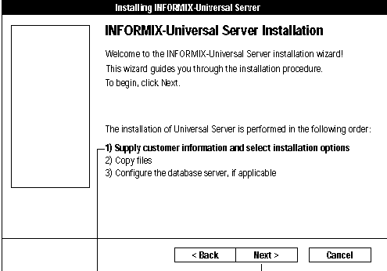4. ใส่ Product Registration เช่นชื่อ ตำแหน่ง บริษัท ที่อยู่ และข้อมูลในการติดต่อ
รูปที่ 1ก ขั้นตอนการใส่ข้อมูลของลูกค้า และเลือกตัวเลือกในการติดตั้ง

- กำหนด Directory ที่จะทำการติดตั้ง
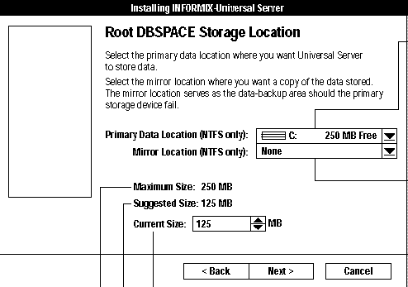
6. เลือกการกำหนด บทบาท ของ DB-Admin ว่าจะแยกหน้าที่กันในแต่ละงาน หรือ รวมกันใช้เพียง Account เดียว
เลือก drive ที่จะติดตั้ง primary location
เลือก drive ที่จะติดตั้ง mirror location
ขนาดของ dbspace
- กำหนดชื่อของ Database Server และการติดตั้งจะเริ่มถ่ายโอนไฟล์ลงสู่ระบบ
รูปที่ 2ก การกำหนดขนาดฐานข้อมูล

- กำหนด Root Dbspace
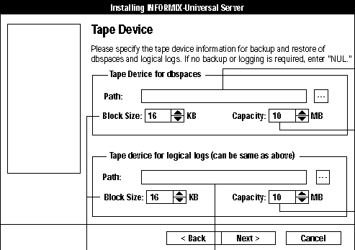
- กำหนด Sbspace
Path ของTape Device ถ้าไม่ใด้ใช้ให้ใส่ NULL
รูปที่ 3ก การกำหนดคุณสมบัติเทปแม่เหล็ก
10. กำหนด Tape Device
11. การติดตั้ง จะให้กำหนดรหัสผ่าน (Password) สำหรับ Account Informix เนื่องจาก Informix จะสร้างAccount Informix มีหน้าที่ดูแลยูนิเวอร์แซลเซิร์ฟเวอร์ ( DBadmin )
12. กำหนดที่เก็บ Sqlhost File
13. เมื่อทุกอย่างเสร็จสิ้น ทำการกหนดค่าเริ่มต้นให้กับระบบ (Initialize)

4. เริ่มการใช้งาน
เมื่อทำการติดตั้งสิ้นสุดระบบจะมียูนิเวอร์แซลเซิร์ฟเวอร์และยูทิลลิตี้ต่างๆโดยที่ยูนิเวอร์แซลเซิร์ฟเวอร์จะทำหน้าที่เสมือนเป็นบริการ (Service) ของวินโดว์เอ็นที สามารถเริ่มและยุติ (Start/Stop) การให้บริการได้ใน Control Panel - Service

DBaccess เป็นยูทิลิตี้ที่ทำการจัดการกับข้อมูล (Manipulate Data)
- Query-Language เป็นเมนูที่ทำการเขียน SQL และ Run-SQL
- Connection เป็นเมนูสำหรับเปิดการติดต่อกับฐานข้อมูล
- Database เป็นเมนูที่เลือก และดูข้อมูลของฐานข้อมูล
- Table เป็นเมนูที่ทำการ สร้าง เปลี่ยนแปลง ทำลาย และดูข้อมูลในเทเบิล
- Session เป็นเมนูที่ดึงข้อมูล เกี่ยวกับ การติดต่อของ DBaccess ปัจจุบัน

เมื่อเริ่มต้นจะต้องสร้างฐานข้อมูลขึ้นมาก่อนเป็นอันดับแรก โดยใช้ เมนู Database - Create แล้วจึงใส่ชื่อของฐานข้อมูล กำหนด Dbspace ที่จะติดตั้ง และการใช้ Log

5. ตัวอย่างการใช้งาน
Collection type
CREATE TABLE Employee
(Name CHAR(30),
Address CHAR (40),
Salary INTEGER,
Dependents SET(VARCHAR(30) NOT NULL));

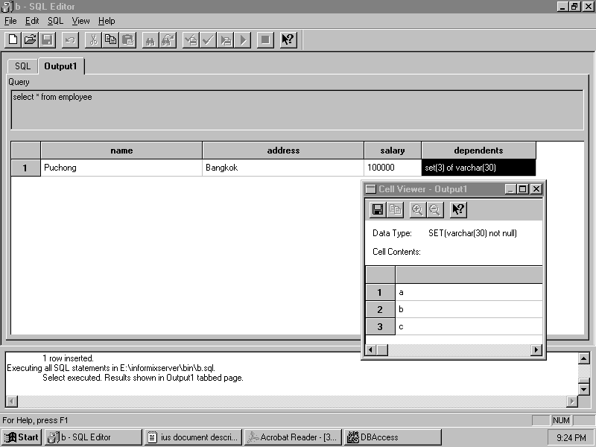
INSERT INTO Employee VALUES ('Puchong','Bangkok',100000,"set{'a','b','c'}")

รูปที่ 4ก การใช้งาน Collection Type (Set)

CREATE TABLE Employee
(Name CHAR(30),
Address CHAR (40),
Salary INTEGER,
Bonus MULTISET(MONEY NOT NULL));

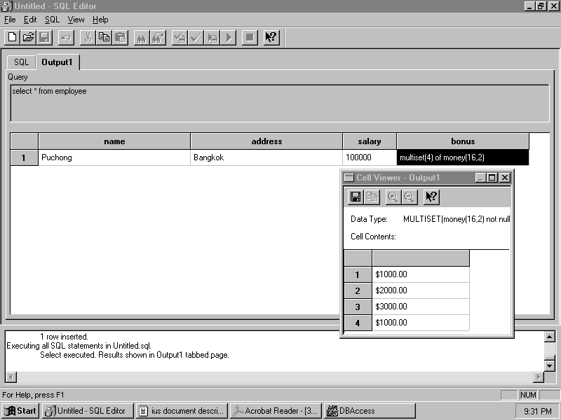
INSERT INTO Employee VALUES ('Puchong','Bangkok',100000,"multiset{1000,2000,3000,1000}")

รูปที่ 5ก การใช้งาน Collection Type (Multiset)

CREATE TABLE Sales_person
(Name CHAR(30),
Month_sales LIST(MONEY NOT NULL));

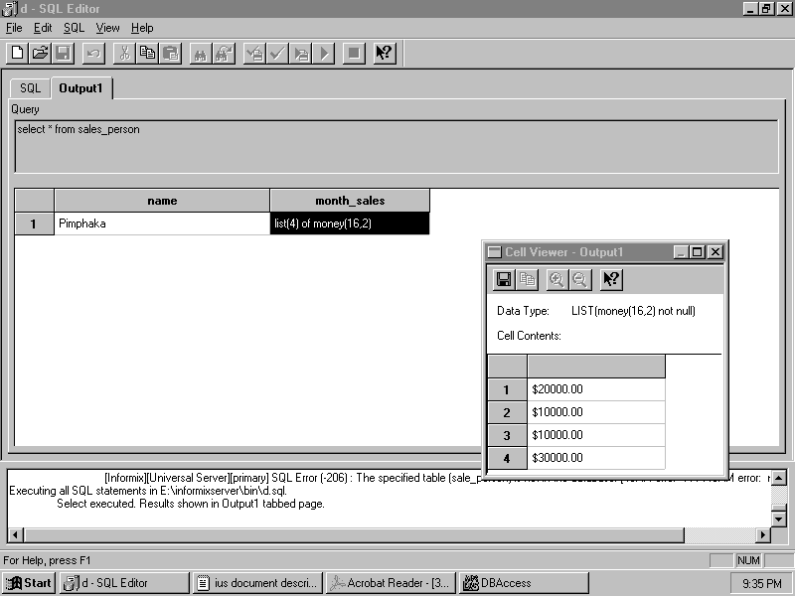
INSERT INTO Sales_person VALUES ('Pimphaka',"list{20000,10000,10000,30000}")
รูปที่ 6ก การใช้งาน Collection Type (List)
Inheritance
CREATE ROW TYPE Person_t
(Name VARCHAR(30) NOT NULL,
Address VARCHAR(20),
City VARCHAR(20),
State CHAR(2),
Zip INTEGER,
Bdate DATE);

CREATE ROW TYPE Employee_t
(Salary INTEGER,
Manager VARCHAR(30))
UNDER Person_t;

CREATE ROW TYPE Sales_rep_t
(Rep_num INT8,
Region_num INTEGER,
Commission DECIMAL,
Home_office BOOLEAN)
UNDER Employee_t;

CREATE ROW TYPE Customer_t
(Cust_num INTEGER)
UNDER Person_t;

CREATE TABLE Prson OF TYPE Prson_t;

CREATE TABLE Eployee OF TYPE Eployee_t
UNDER Prson;

CREATE TABLE Sales_rep OF TYPE Sales_rep_t
UNDER Employee;

CREATE TABLE Customer OF TYPE Customer_t
UNDER Person;

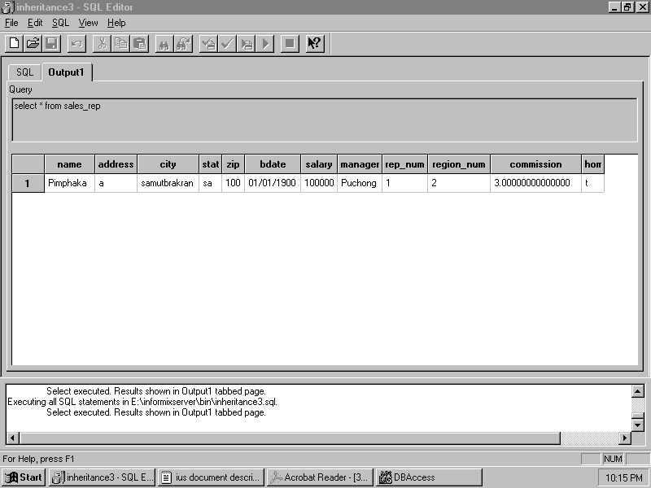
INSERT INTO Sales_rep
VALUES ('Pimphaka','a','samutprakran','samutphakran',100,1,100000,'Puchong',1,2,3,'t');
รูป 7ก การ Inheritance

